一、通知模式
通知模式的模型：以通知中心为核心(类似邮局)，负责接受通知和投递通知给观察者
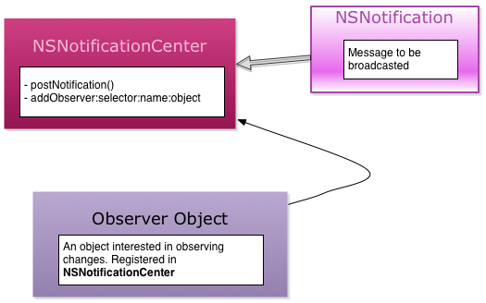
通知模式的作用：用于实现不同对象之间交互的松耦合
二、进程内部通知中心(NSNotificationCenter)
管理进程内部所有通知的接受与投递
1获取进程中唯一通知中心对象
+ (id)defaultCenter
2管理被通知的观察者(投递通知的目标对象)
- (id)addObserverForName:(NSString *)name //通知的名称 为指定通知注册处理block
object:(id)obj //指定哪个通知发送者的通知被处理，nil则允许所有发送者
queue:(NSOperationQueue *)queue //指定异步处理block的队列，nil时则同步处理
usingBlock:(void (^)(NSNotification *))block
- (void)addObserver:(id)notificationObserver 为指定通知注册观察者
selector:(SEL)notificationSelector //观察者的处理方法
name:(NSString *)notificationName //通知名称
object:(id)notificationSender //指定哪个通知发送者的通知被投递给观察者，nil所有
- (void)removeObserver:(id)notificationObserver 移除指定观察者的通知
- (void)removeObserver:(id)notificationObserver 移除指定条件的通知
name:(NSString *)notificationName //指定的通知名
object:(id)notificationSender //指定的通知发送者
3同步方式向通知中心发送通知
通知以同步方式发送，即等待通知被派发和被观察者处理后返回
- (void)postNotification:(NSNotification *)notification 发送一个通知
- (void)postNotificationName:(NSString *)notificationName 发送一个通知
object:(id)notificationSender //通知发送者对象
- (void)postNotificationName:(NSString *)notificationName 发送带有附加信息的通知
object:(id)notificationSender //通知发送者对象
userInfo:(NSDictionary *)userInfo //附加信息
4异步方式向通知中心发送通知(NSNotificationQueue)
每个线程包含一个关联到通知中心的通知队列，队列中的通知随后被发送到通知中心
+ (NSNotificationQueue *)defaultQueue 返回当前线程通知队列
- (void)enqueueNotification:(NSNotification *)notification 将一个通知放入队列
postingStyle:(NSPostingStyle)postingStyle //从队列发送通知中心时的方式
NSPostASAP 下一次run loop迭代开始时发送
NSPostWhenIdle run loop处于等待转台发送
NSPostNow 立刻发送(同步的方式)
立即发送也是在通知被聚合后发生的
- (void)enqueueNotification:(NSNotification *)notification 将一个通知放入队列
postingStyle:(NSPostingStyle)postingStyle //从队列发送通知中心时的方式
coalesceMask:(NSUInteger)coalesceMask //合并队列中通知的方式
forModes:(NSArray *)modes //run loop的模式, nil时为run loop的默认模式
NSNotificationNoCoalescing 不合并队列中的通知
NSNotificationCoalescingOnName 合并队列中通知名相同的通知
NSNotificationCoalescingOnSender 合并队列中相同通知发送者的通知
- (void)dequeueNotificationsMatching:(NSNotification *)noti 从队列中移除指定通知
coalesceMask:(NSUInteger)coalesceMask //指定移除通知的合并模式
三、通知对象(NSNotification)
创建一个通知对象
+ (id)notificationWithName:(NSString *)aName //通知的名称
object:(id)anObject //发送通知的对象
+ (id)notificationWithName:(NSString *)aName //通知的名称
object:(id)anObject //发送通知的对象
userInfo:(NSDictionary *)userInfo //传递通知的信息
通知的相关属性
- (NSString *)name 通知的名称
- (id)object 发送通知的对象
- (NSDictionary *)userInfo 通知的具体信息
四、系统级通知中心(NSDistributedNotificationCenter)
管理所有进程的通知接受与派发
1获取进程中的分布式通知中心
+ (id)defaultCenter
2管理被通知的观察者(投递通知的目标对象)
- (void)addObserver:(id)notificationObserver 添加一个观察者
selector:(SEL)notificationSelector //观察者的处理方法
name:(NSString *)notificationName //通知的名称
object:(NSString *)notificationSender //通知的对象(进程间不能传递对象)
- (void)removeObserver:(id)notificationObserver 移除一个观察者对象
name:(NSString *)notificationName
object:(NSString *)notificationSender
3发布分布式的通知
- (void)postNotificationName:(NSString *)notificationName //通知的名称
object:(NSString *)notificationSender //通知的发送者
- (void)postNotificationName:(NSString *)notificationName
object:(NSString *)notificationSender
userInfo:(NSDictionary *)notificationInfo //Sandbox应用，该值必须为nil
4设置通知中心暂停投递通知
- (BOOL)suspended 通知中心是否暂停状态 - (void)setSuspended:(BOOL)suspended 设置通知中心是否暂停

